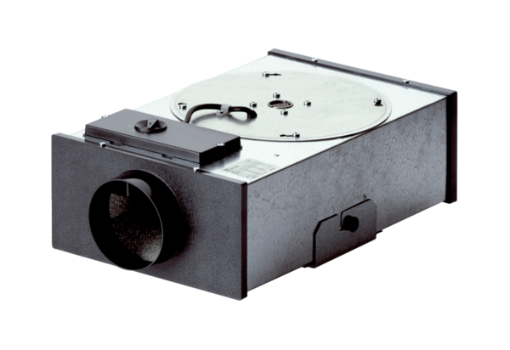Radiální plochý box EFR 10Obsah dodávky: 1 kusSortiment: C
Typové číslo: 0080.0570Výrobce: MAICO

